中山大学研究生网络远程笔试工作指引（院系版）

目录
一、工作准备 3
（一）材料准备 3
（二）工作流程梳理 3
二、硬件设施、软件、人员准备 5
1.笔试电脑设备 5
2.备考及笔试相关的设备提前下载和安装腾讯会议客户端 6
3.备考及笔试相关的设备提前下载和安装录屏软件 6
4.笔试物理环境 7
5.笔试监考人员 7
三、备考（考前准备及培训） 8
1.备考会议前准备工作 8
2.预定备考会议 9
3.邀请会议 10
4.向考生进行考前培训 12
5.培训后 12
四、候考 13
1.监考员A和B提前登录好邮箱 13
2.在监考电脑设置考试资料文件夹（录屏文件、截图文件） 13
3.监考员A和B提前45分钟进入各自的会议室 13
4.监考员A和B须分别检查考生的AB机位情况 14
5.监考员A和B同时开启屏幕录制软件，开始录制视频 14
6.查验考生身份 17
7.考生宣读承诺书 18
8.宣读考场纪律及笔试流程 18
五、正式考试 19
1.监考员A接到开考指令后通过共享屏幕的方式投放试题 19
2.监考员A和B认真、详细记录考场情况情况 19
3.监考员A和B全程做好监控 20
4.收到考试结束指令，监考员A关闭试题共享屏幕并做好收卷工作 20
5.监考员A检查考生提交的答题纸，监考员B做好监控 21
6.结束考试，并提醒考生 21
7.监考员A和B结束各自的腾讯会议 22
8.监考员A和B停止录屏软件，将视频文件命名存档 22
9.监考员提交资料给试题组 23
六、笔试期间突发情况预案 24
（一）常规应急预案 24
（二）因考场电力或网络故障导致考场无法运行时的预案 25
七、笔试纪律要求 26
附：监考员宣读考场纪律及笔试流程 27

一、工作准备

（一）材料准备
1.笔试考生信息库（包括考生身份信息、准考证信息、照片等），以备现场对照考生信息。
2.考场信息登记表（院系准备好，发给监考员）。
3.院系提前通知收集考生微信号及手机号，此项信息采集将影响到考试过程的设备连接，请院系提前收集（可通过邮箱收集，也可通过腾讯问卷等方式，院系自行选择）。
4.监考员须提前通过企业微信或个人微信添加考生微信，方便通知联系。
5. 请监考员提前登录好收卷邮箱，熟悉邮箱使用情况，设置好垃圾箱阻拦等。（收卷邮箱建议学院统一安排申请，一个考场一个邮箱）
提醒：院系提前与工作人员及监考员签订研究生招生工作人员承诺书。

（二）工作流程梳理
阶段 | 工作内容
培训及准备  阶段 | 1、院系发布考试公告（工作要求及笔试相关资料），收集考生信息，并组织对监考员培训及演练；  2、监考员A和B通过企业微信或个人微信添加考生微信，与考生取得联系，并测试考生双机位情况；  3、监考员A和B分别预约考生备考会议、正式会议、准备收卷邮箱等工作（收卷子的邮箱由院系统一安排）；  4、其他工作（院系根据工作要求进行准备）。  注意：监考员A开一个会议室，考生的A机位进入，监考员A监控考生的A机位；监考员B开一个会议室，考生的B机位进入，监考员B监控考生的B机位。两个会议室同步进行。
笔试前  备考培训  （面向考生） | 1、监考员A和B对考生进行备考会议培训及Q&A，提醒考生笔试当天的候考时间；  注意：监考员向所有考生宣讲笔试流程、规则及纪律要求；模拟笔试考试全流程，熟悉相关操作，考生及监考员都用考试邮箱进行演练。  2、监考员A和B逐一测试考生双机位视频系统及网络情况；  3、监考员A和B预约正式考试会议，预约后报院系备案，先不发给考生（考试当天才发）。  4、保管好会议号，抄写在纸上，以便应急使用，同时要记好另一位监考员的会议号。  注意：监考员A和B在同一时间，同一地点同步进行备考会议。监考员A和考生的A机位进入A备考会议，监考员B和考生的B机位进入B备考会议。
笔试当天  （候考和正式考试为同一会议室） | 候考：  请监考员提前45分钟进入会议室；提前登录好考试邮箱；提前在监考电脑设置考试资料文件夹（录屏文件、截图文件）  1、监考员进入会议室，设置：  （1）仅私聊主持人；（2）全员静音；（3）检测网络情况；（4）设置屏幕可显示的与会者个数为25个  2、监考员通过企业微信或个人微信发送会议邀请链接给考生，提醒考生改名称（A、B机位都要改）。  3、监考员从考生进入会议室开始就打开EV录屏。  4、监考员检查考生的双机位监控设备，测试麦克风是否正常。  5、监考员逐个查验考生身份：请考生将身份证原件、准考证放在人脸旁边截图，注意要一个个查验，一个个截图。  6、监考员请考生宣读承诺书、签字，放人脸旁截图，统一截图即可。  7、监考员提醒考生在答题纸上填写姓名等信息。  8、监考员宣读考场纪律及笔试流程。  9、监考员提醒考生清空考场准备考试。  10、开考前半小时，院系到各考场发放试题U盘、考场信息登记表等资料。
笔试当天  （候考和正式考试为同一会议室） | 正式考试：  1、监考员A根据统一指令发出开考通知，并通过共享屏幕投放试题；监考员B将试题U盘保存以备应急使用。  2、设置会议“解除静音”，确保录屏状态保持。  2、监考员监控考生考试情况，并做好考场情况记录。  3、院系加强巡考监督及突发情况处理。
笔试当天  （候考和正式考试为同一会议室） | 考试结束：  1、监考员根据考试结束信号，关闭试题共享屏幕，要求考生停止作答。  2、考生依序举起3张答题纸，监考员A进行截图，统一截图即可，若有重点关注的考生，可抽取该考生画面重点截图；监考员B监控考场情况。  3、监考员A通过企业微信/个人微信向考生发放收集答题纸的邮箱，收集考生答题纸。必须提醒考生将答题纸拍照并转成PDF格式向邮箱发送，且必须在15分钟内上传，逾时不收。  4、监考员下载检查每位考生答题纸共3张图片是否完整、清晰，在记录表格上签字确认。  5、监考员检查所有考生交题完整后，宣布考试结束，要求所有考生退出会议室，删除会议。  6、将答题纸下载拷贝进U盘交回给院系考务组。注意，每份答题纸检查好命名情况，做好登记，确保与实考人数相符，U盘密封后签名。监考员应详细填写考场情况登记表并上交。  7、截图、录屏、录音（如有）等资料请监考员根据院系工作要求提交给院系。  8、截图、录屏、录音（如有）资料由院系保管，备查。请院系准备好硬盘等工具拷录资料。  9、笔试试后，请院系通知考生上交签名后的承诺书扫描件，院系收集并保存。

二、硬件设施、软件、人员准备

1.笔试电脑设备
一位监考员一台电脑，笔试过程中两台电脑同时登陆运作。
所有电脑设备均需院系自己配置耳麦，供监考员备考及笔试现场使用，保证收音通话通畅。耳麦应提前测试好，保证能正常使用。带麦的耳机（例如手机耳机，或头戴式耳机，3.5mm接口）
同时请院系自己准备好U盘、硬盘等工具供监考员拷录笔试相关的截图及录屏资料。
电脑软件要求：安装录屏软件EV录屏、腾讯会议、企业微信、个人微信、PDF阅读器、图片浏览软件、登录考试邮箱的浏览器（建议使用浏览器：Firefox、Google Chrome、Microsoft Edge或IE10以上版本）等备考、考试需要的软件。注意，电脑应清空所有无关资料及软件，保障电脑在笔试阶段能顺畅运行。
下载地址：
（1）企业微信：https://work.weixin.qq.com/
（2）个人微信：https://weixin.qq.com/

2.备考及笔试相关的设备提前下载和安装腾讯会议客户端
（1）windows 桌面客户端
https://meeting.tencent.com/download-win.html?from=1001&fromSource=1
（2）MacOS 桌面客户端
https://meeting.tencent.com/download-mac.html?from=1001&fromSource=1
请每位监考员提前申请腾讯会议账号。每位监考员在笔试时均需登陆会议系统。

3.备考及笔试相关的设备提前下载和安装录屏软件
推荐 EV 录屏。下载地址：https://www.ieway.cn/evcapture.html
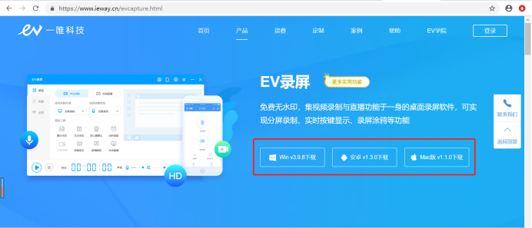
点击一键安装即可完成安装
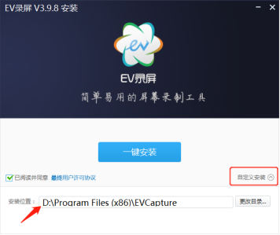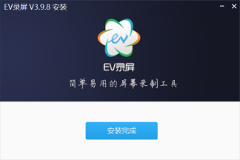

4.笔试物理环境
为保证物理考点正常运行，双保障，请院系准备好监考室。
监考员可从不同或相同的物理考点进入两个会议室监考，院系须确保任何一个考场出现网络、电路故障，都始终保证有监考员在会议室。
现场环境按学校防疫要求提前进行消杀，做好防疫工作准备。

5.笔试监考人员
一个考场配备两个监考员，一个监考员使用一个电脑，一个腾讯会议账号，两个监考员分别通过电脑登陆账号同时进入腾讯会议。
注意：
（1）监考员A开一个会议室，考生的A机位进入，监考员A监控考生的A机位；监考员B开一个会议室，考生的B机位进入，监考员B监控考生的B机位。
（2）为保证过程中的应急，请监考员A和B同时用自己的手机记录好自己负责的的会议号及密码，一旦电脑出现问题，就用手机登陆会议，继续保持考试全过程监控。如有条件，请监考员准备轻薄笔记本或pad。设备要提前下载并登陆好腾讯会议APP。

三、备考（考前准备及培训）

1.备考会议前准备工作
（1）准备好监考员收卷邮箱账号及密码并提前登陆
监考员收集考生的提交答题纸，须统一使用院系安排的邮箱。请监考员获取邮箱账号及相应密码，并熟悉操作。
（2）院系提前根据考生分组设置监考员，每个组设两个监考员A和B，这两个监考员均要添加考生、联系考生和考生培训。
监考员A和B通过企业微信号或个人微信添加考生微信并通知考生做好网络远程笔试准备。在企业微信或个人微信中将考生用“姓名+准考证号”进行备注。
注意：监考员A和B添加考生时请考生备注自己为监考员A和监考员B。
监考员提前发送《中山大学研究生网络远程笔试工作指引（考生版）》《中山大学研究生网络远程笔试答题纸》《中山大学2021年港澳台研究生考试（含复试）考生诚信考试承诺书》给考生，提醒考生准备好考试邮箱（考生自备，不硬性要求）、提前打印及熟悉考生指南，提醒考生注意查看笔试公告，准备好相关材料。
监考员A和B应注意，在联系考生的时间就帮助测试考生双机位情况。通过单对单的会议指导考生。监考员A测试考生的A机位，监考员B测试考生的B机位。
监考员A和B同时告知考生要留意通知，保持联系。
通过企业微信添加考生示例如下：
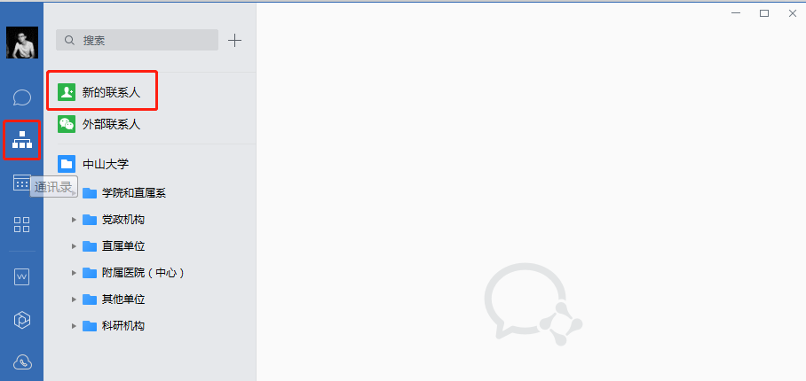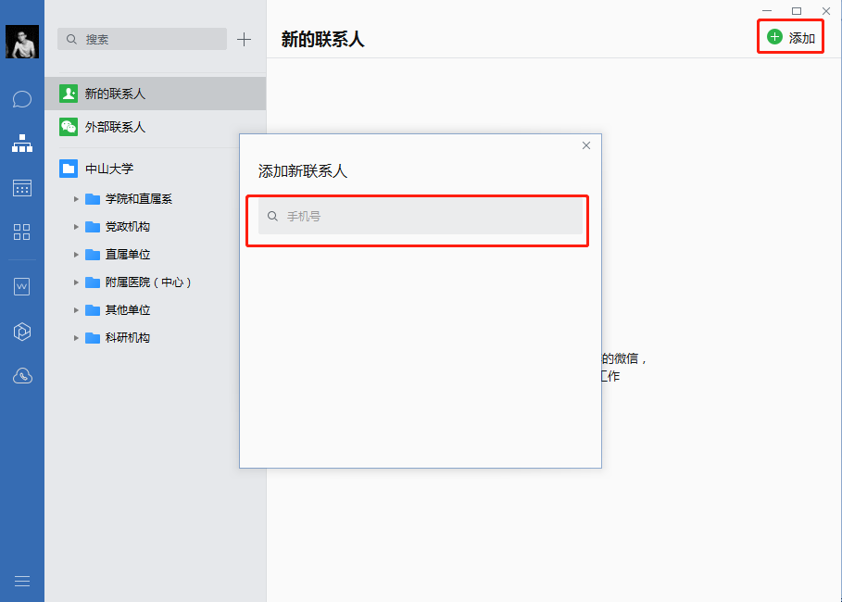

2.预定备考会议
监考员A和B在腾讯会议主界面点击“预定会议”（参考下面图1）
→填写会议信息（参考下面图2，注意“会议主题”的命名，如“××学院××专业×组笔试备考会议A考场/B考场”（会议名称学院自定，能区分即可，不做硬性要求），以及“开始结束时间”的设定，根据考生数量设定时长，会议设置建议按照下图进行设置）
→点击“预定”，自动生成会议邀请链接（参考下面图3）
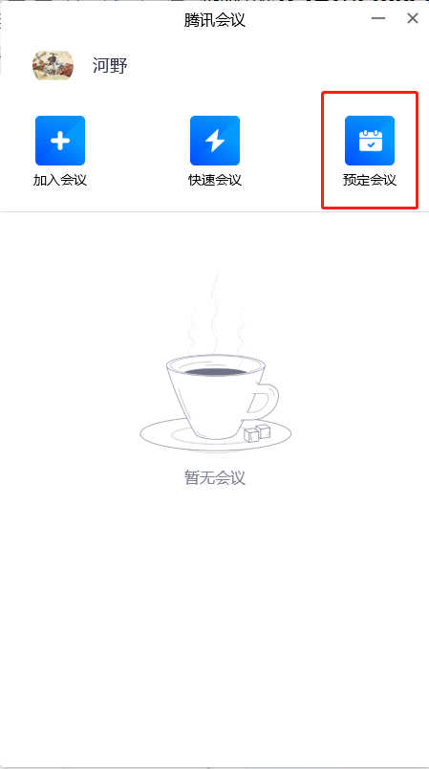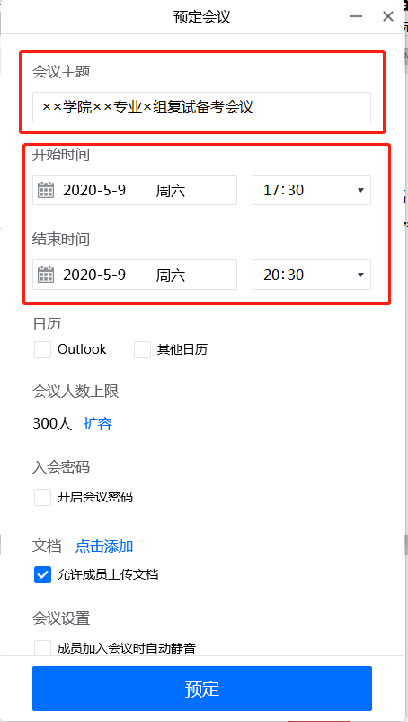
图一 图二
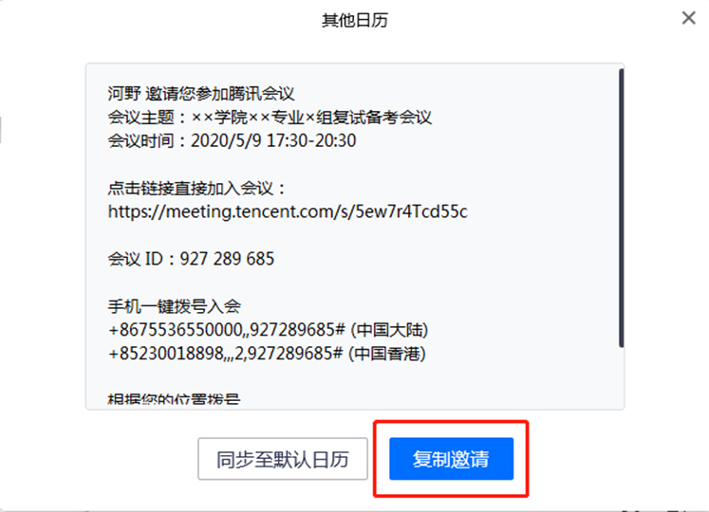图三

3.邀请会议
监考员A和B将自动生成的会议邀请链接逐一发送给本小组所有考生的微信，通知考生按时进入会议。建议至少提前半天通知考生。
监考员A和B通知所有考生按时按要求进入备考会议室，A机位进入监考员A主持的A考场，B机位进行监考员B主持的B考场。两个考场同时开始和结束。
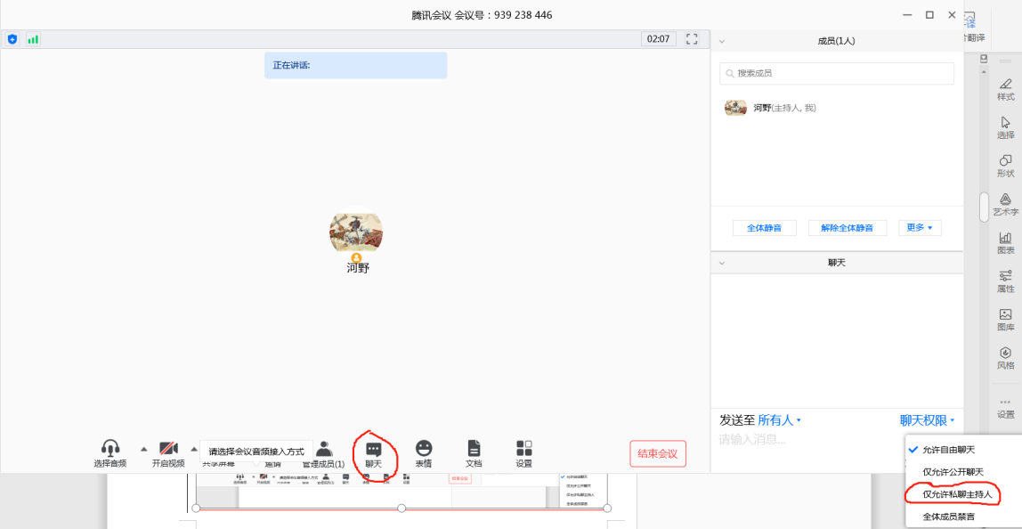
监考员要注意：设置会议系统聊天权限“仅允许私聊主持人”及全体静音，禁止参会人员使用私聊功能，防止考生私下讨论。

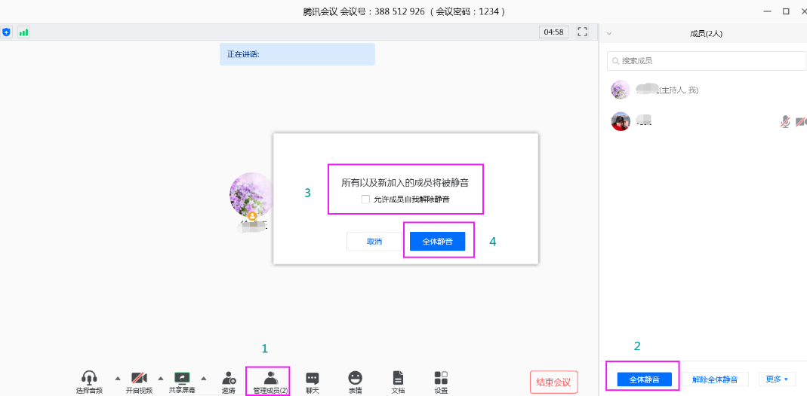

监考员提醒考生修改会议名称（A、B机位都要改）：姓名+A机位；姓名+B机位。命名不规范的考生，由监考员统一修改会议名称。监考员设置自己的会议名称为监考员A和监考员B。
监考员A通过会议逐个单独审核考生身份，确保所有考生进入会议室。考生将身份证原件、准考证放在人脸旁边，靠近视频镜头，由监考员A对照报考库信息对考生进行人脸对照及人证对照，审核考生身份，同时截图留存考生人证信息。监考员B请考生转头，截图人脸照片。
截图资料请监考员A和B下载交给院系存档。
注意：为方便监控及截图，请监考员设置视频画面为25个屏幕。设置方法：腾讯会议-设置-视频-在画廊视图中选择25个与会者。

4.向考生进行考前培训
监考员A和B向所有考生进行考前教育及培训，宣讲笔试流程、规则及纪律要求。
监考员A和B指导考生试用视频会议系统，模拟笔试考试全流程，熟悉相关操作。
监考员请注意，备考会议是正式笔试的全过程演练，考生需双机位进入，同时要演练交卷环节。备考演练阶段，监考员及考生均使用考试邮箱进行。
请监考员注意提醒考生，笔试当天时间长，请考生的A、B机位都要连接充电设备。

5.培训后
监考员A和B提前预定笔试当天的会议室（提交院系备案），先不发给考生，笔试当天候考前再发送，但是提前提醒考生候考时间。监考员A和B同时互存对方的会议室信息，连同自己的会议号抄在纸上，以便应急使用。

四、候考

1.监考员A和B提前登录好邮箱
为确保学生在规定时间内交卷完毕，监考员A和B提前登陆好邮箱，检查好自动回复功能，准备答题纸回收工作。

2.在监考电脑设置考试资料文件夹（录屏文件、截图文件）
在监考电脑设置考试资料文件夹（录屏文件、截图文件），文件夹用“院系-考试科目-考试场号”命名。

3.监考员A和B提前45分钟进入各自的会议室
按照笔试时间，监考员A和B提前45分钟进入各自的会议室，并通过企业微信或个人微信发送会议邀请链接给对应分组的考生。考生进入会议室，进行笔试前的准备。（提醒考生提前上洗手间）
监考员A开一个会议室，考生的A机位进入，监考员A监控考生的A机位；监考员B开一个会议室，考生的B机位进入，监考员B监控考生的B机位。两个会议同时进行。
监考员设置会议室聊天权限“仅允许私聊主持人”及全体静音，并提醒考生修改会议名称（A、B机位都要改）：姓名+A机位；姓名+B机位。命名不规范的考生，由监考员统一修改。
为方便监控及截图，请监考员A和B设置视频画面为25个屏幕。设置方法：腾讯会议-设置-视频-在画廊视图中选择25个与会者。
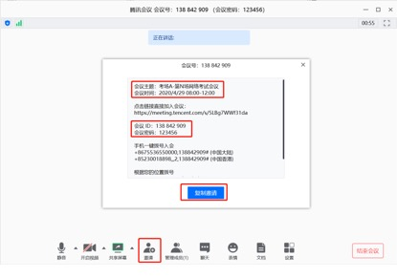

4.监考员A和B须分别检查考生的AB机位情况
监考员A和B须分别检查考生的AB机位情况，要求如下：
① A机位（主镜头）要求：
- 显示考生正面，拾取声音；
- 需全程清晰显示考生面容以及双手；
- 笔试全程考生不得切换屏幕；
- 不得遮盖耳朵；
- 考生不需要戴耳机，方便前后机位都能听到监考员声音。
② B机位（辅镜头）：
在考生侧后上方 1 米处设置，需全程清晰显示考生笔试环境和主镜头屏幕，需能听到监考员B的声音。
监考员B提醒考生视频监控设备不得中断，笔试间不相关人员不得进入笔试空间。

5.监考员A和B同时开启屏幕录制软件，开始录制视频
（1）打开EV录屏，主界面选用本地录制的录制模式。
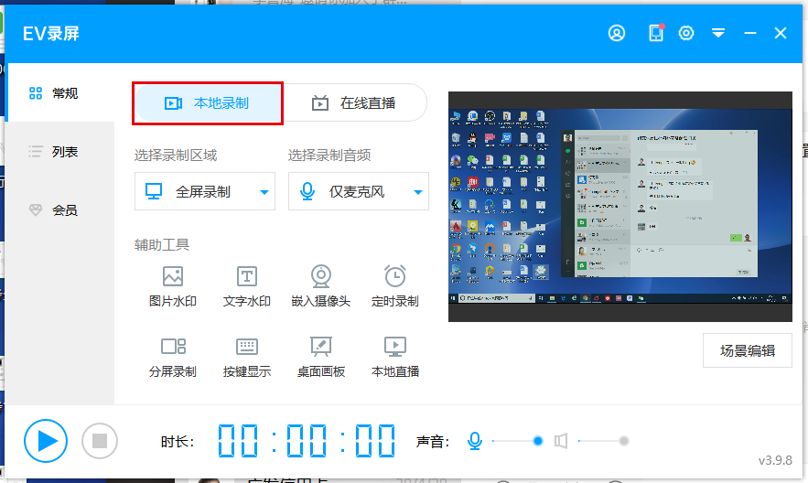
（2）选择录制区域, 点选选区录制以录制自定义的区域。
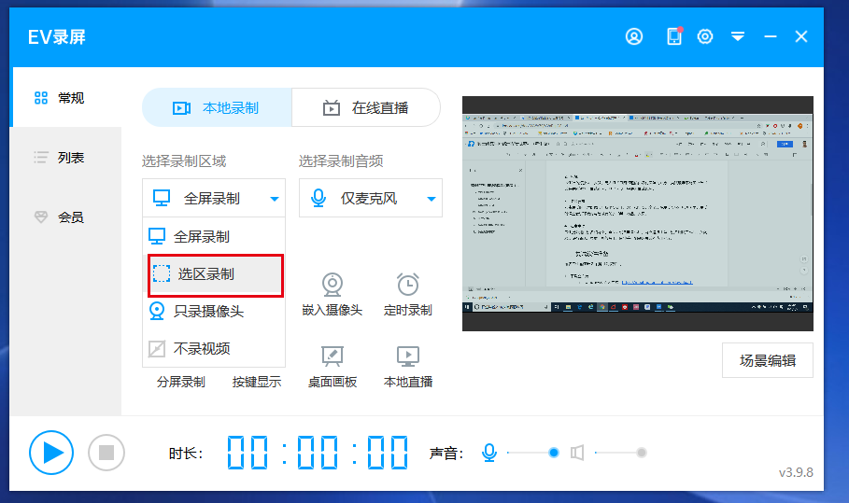
（3）选择录制音频，选取麦和系统声音。
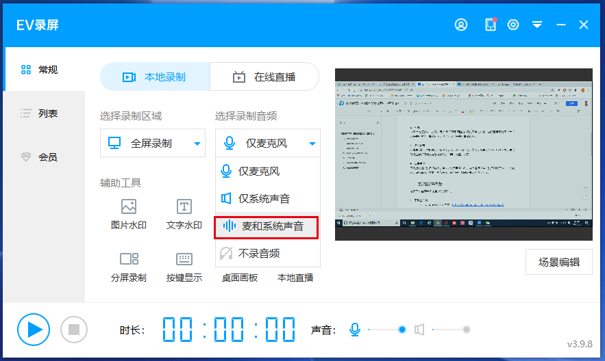
（4）录制开始，设置好录制区域和音频后点击按钮或按Ctrl+F1（默认）开始录制，在录制过程中如需暂停，点击按钮，再次点击该按钮则继续录制。
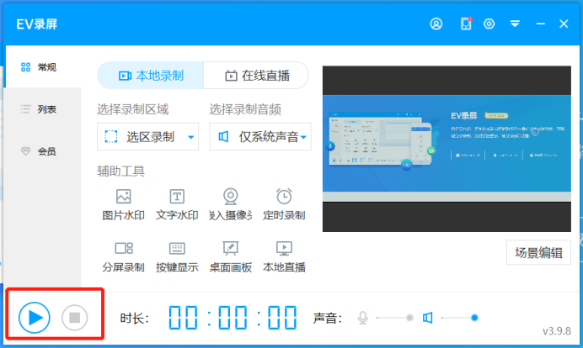
（5）结束录屏指引：点击按钮或按Ctrl+F2结束录制。
（6）查看视频指引：点击“列表”，打开视频列表，双击视频文件即可播放视频；点击按钮可打开保存目录，查看文件；点“文件位置”可快速定位到文件在电脑的哪个位置；下方也可更改默认保存位置。

6.查验考生身份
监考员A请考生将身份证原件、准考证放在人脸旁边，靠近视频镜头，由监考员A对照报考库信息对考生进行人脸对照及人证对照，审核考生身份。监考员A在考生进行视频对照的同时截图留存考生人证信息；对有疑问的考生，由监考员A根据报考库信息，随机提问考生一个关于身份的问题，确认考生身份无误。
监考员B在监考员A查验考生身份的之后，请考生用B机位设备环绕扫视考试环境。
监考员通过微信热键：Shift+Alt+A进行屏幕截图
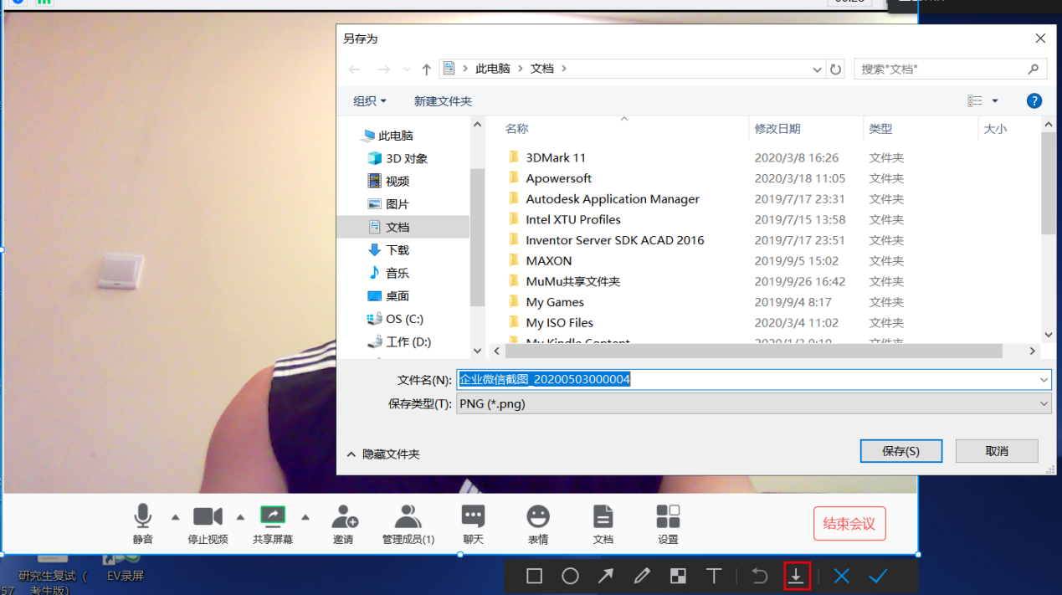
点击键，将截图保存到桌面文件夹内，文件夹用“院系-考试科目-考试场号”命名，截图及录屏文件考试后监考员拷贝交回给院系。

7.考生宣读承诺书
监考员A查验考生信息后，请所有考生现场宣读考试承诺书并签名。签名后请考生统一向镜头展示，监考员A截图保存。

8.宣读考场纪律及笔试流程
监考员A宣读考场纪律及笔试流程，提醒考生清空环境内与笔试有关的书籍、物品、人员，等待笔试。
监考员B全程监控。

注意：从候考开始就进行录屏，录屏一直到笔试结束，最后一名考生退场为止；查验考生资料时只需要核对身份证及准考证即可，逐个进行截屏；考生宣读承诺书无须一个个读，全场一起读，读完之后考生现场签名，全场同时向屏幕显示即可，监考员统一截屏，承诺书由考生在笔试后扫描发送至院系指定邮箱进行收集，无须现场回收。请院系后期进行通知。

五、正式考试
院系于开考前半小时到考场发放试题U盘及相关资料。

1.监考员A接到开考指令后通过共享屏幕的方式投放试题
监考员A接到开考指令后通过共享屏幕的方式投放试题，提醒考生所有题目在答题纸非密封区域内作答，提醒考生尽量在3张答题纸上作答，且3张答题纸均需上传提交。（如有考生最后真超过3张答题纸，请考生按我们的答题纸格式绘制，一并提交即可，不要提前说可以增加）
操作步骤：点击腾讯会议里的“共享屏幕”-选择试题窗口-确认共享完成投屏。试题要提前打开。
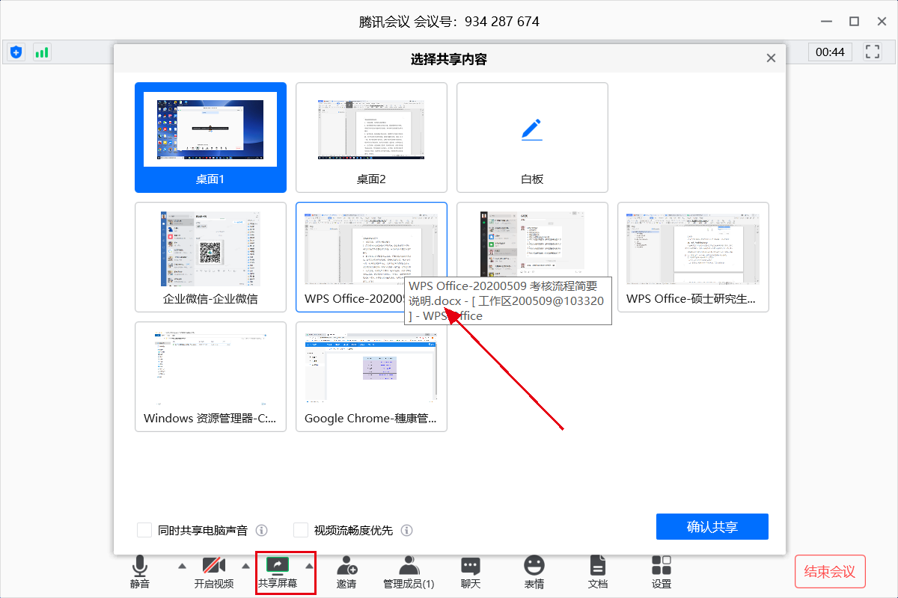
监考员B在开考后，监考员A共享屏幕后，将试题下载以备应急使用。（具体操作方式根据院系考务组要求操作）

2.监考员A和B认真、详细记录考场情况情况
确保录屏状态保持，同时监管考生笔试情况、考生双机位情况以及笔试间无不相关人员进入考生的笔试空间。
监考员A和B须随时检查考生的AB机位情况，要求如下：
（1）A机位（主镜头）要求：
- 显示考生正面，拾取声音；
- 需全程清晰显示考生面容以及双手；
- 笔试全程考生不得切换屏幕；
- 不得遮盖耳朵；
- 考生不需要戴耳机，方便前后机位都能听到监考员声音。
（2）B机位（辅镜头）：
- 需全程清晰显示考生考试环境和主镜头屏幕，需能听到监考员声音。

3.监考员A和B全程做好监控
考试过程中考生不得转换考试界面，双手作答及头部均必须保持在画面中，全程不允许使用其他电子设备及计算器。考生视频监控设备不得中断，因网络故障中断，按突发情况预案处理。
监考员B在监考过程中要随机点击解除考生静音来检查考生的考试环境有没有其他人或其他与考试无关的情况，并进行提醒。
关于解除静音，如果两个机位均解除静音后有杂音，可适当关闭其中一个机位的声音。

4.收到考试结束指令，监考员A关闭试题共享屏幕并做好收卷工作
监考员A指示所有考生不得继续作答，并请考生依序举起3张答题纸，监考员A进行截图（全组考生举起答题纸1进行截屏，然后全组考生举起答题纸2进行截屏，最后全组考生举起答题纸3进行截屏）。截屏保证相对清晰即可，可几个屏幕一起截。截屏保存在相应的文件夹里。
截屏结束后，监考员A向考生发送邮箱地址，考生完成答题纸拍照转成PDF上传。
若考生用手机作为监控设备（B机位），可使用B机位设备进行拍照，对着主镜头，取下手机即可。A机位保证正常运行。
如果考生均退出了B机位，请监考员B进入A会议室，替监考员A监控全场。
监考员A注意提醒考生：每页答题纸需要单独拍照，单独上传，上传限定在考试结束后15-20分钟，超时不收。提醒考生通过手机APP扫描全能王等软件，将所有答题纸扫描成一个PDF，以“准考证号-考生姓名-考试科目”命名文件，邮件发送邮件标题格式“准考证号-考生姓名-考试科目”命名。考生收到自动回复即为提交成功。（注：所有收卷的邮箱均需提前设置自动回复功能。）
如果考生实在没法使用PDF上传，可直接上传照片，请考生做好照片命名工作，“准考证号-考生姓名-考试科目-答题纸1/2/3”。

5.监考员A检查考生提交的答题纸，监考员B做好监控
监考员A在邮箱上一一点开每一位考生的答题纸，是否3张完整，命名是否正确，并下载保存到试题U盘，同时检查每一张图片是否完整、清晰，确认无误后在表格上确认签字。一定要确认每位到考的考生均上交了。
监考员A要注意检查，每位考生是否上传了完整的答题纸（共3页，无论是否有空白，均需上传3页），是否有重复上传同一页的情况，如有，需请考生重新上传。邮件标题命名格式：准考证号-姓名-考试科目，文件名命名格式：准考证号-姓名-考试科目。
监考员A在检查答卷的时候，请监考员B监控好考场及负责维持秩序和突发情况应急。

6.结束考试，并提醒考生
监考员A确认所有答卷回收完毕后，通知结束考试，监考员A和B提醒考生不得与他人讨论笔试现场情况或泄露考试题目。
通知考生点击“离开会议”->结束考试，确认考生全部离开会议后，将会议删除。

7.监考员A和B结束各自的腾讯会议
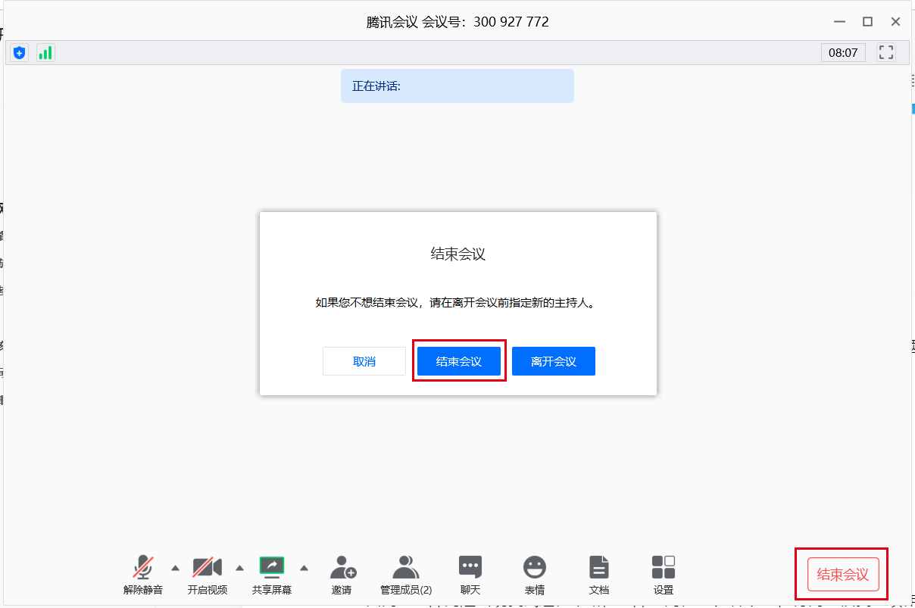

8.监考员A和B停止录屏软件，将视频文件命名存档
（1）点击按钮或按Ctrl+F2结束录制
（2）查看视频点击【列表】打开视频列表，双击视频文件即可播放视频；点击按钮打开保存目录查看文件；点‘文件位置’可快速定位到文件在电脑的哪个位置；下方也可更改默认保存位置。
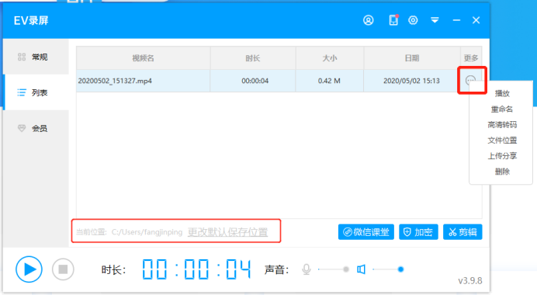

9.监考员提交资料给院系考务组
监考员A将答题纸下载拷贝进试题U盘交给院系考务组。
注意，试题U盘只需要下载考生的答题纸，命名格式“准考证号-考生姓名-考试科目”。
监考员A应根据考场情况登记表做好考场情况及考生答题纸上交情况登记，确保与实考人数相符，试题U盘密封后签名。情况登记表及试题U盘均需要上交院系考务组。
考试过程中的截图、录屏、录音文件不需要下载到试题U盘，根据院系要求交给院系即可。请院系保存考试过程中的截图、录屏录音资料，妥存一年备查。
注意：两场考试考生相同时，可用同一个会议室，考生不需要中间退出会议，可离场上洗手间。但是身份查验环节还是要进行。

六、笔试期间突发情况预案

（一）常规应急预案
（1）因考生网络故障问题出现笔试过程中断，故障时间在3分钟以内，且有任一机位能正常运行的情况下，由监考员现场拨通考生微信视频、电话，确认考生是否能继续作答，如能，待网络恢复继续作答；如故障时间超过3分钟，且双机位均无法正常运行的情况，由监考员联系考生，请考生退场，另行安排时间重考。请监考员做好情况登记并上报试题组。
（2）因考生身体突发问题导致笔试过程中断，请考生退场，由监考员跟进考生情况，另行安排时间重考。请监考员做好情况登记并上报院系。
（3）笔试过程中发现考生作弊，由监考员记录作弊情况，请考生退出考场，并保留视频录像备查，后续按作弊程序处理。
（4）考生不得迟到，没有进入考场的考生成绩按零分计算。
（5）考生在笔试过程中必须开启摄像头并且全程监控，不得提前交卷，不得中途离场，如有此情况，成绩按零分计算。
（6）如出现网络故障，邮箱收集答卷出现问题，监考员立即用企业微信或个人微信收集。考生答题纸文件名命名格式：准考证号-姓名-考试科目。在微信收到考生答题纸后请回复考生收到，考生收到信息即可确认监考员收到了。原则上是15分钟内收齐，但是如果考生有特殊情况超时，可人性化处理。
（7）请考生提供紧急联系人电话，紧急联系人须确保能在笔试期间及时与考生取得联系，紧急联系人联系方式由院系收集，请考生按要求填写并提交。
（8）因院系物理环境问题出现网络故障，院系相应做好应急，单监考员监考，两位监考员全程均需要同步节奏和信息。

（二）因考场电力或网络故障导致考场无法运行时的预案
1.A考场运行故障
监考员A立即报告院系考务组，并告知监考员B。
监考员A立即用手机登录腾讯会议APP，进入主机位会议室，继续监控考场，并通知考生将B机位移动到A机位的范围附近，继续答题。
监考员B立即通过文档的方式发布试题，安抚考生情绪，继续作答，并做好收卷工作。请监考员B务必提前熟悉监考员A在候考及正式考试时的所有操作。收卷时，考生仍然用B机位拍照并发送邮件。
监考员B收卷时，监考员A用手机继续监控考场。
文档发布的操作步骤：点击腾讯会议-文档-导入文档-把pdf试卷导入文档，要语音通知考生查看文档材料，完成发放试卷的操作。

2.B考场运行故障
监考员B立即报告院系考务组，并告知监考员A。
监考员A立即改用文档的方式发布试题，请考生查看文档并继续作答。此时监考员A就可以看到所有考生的全部屏幕。
文档发布的操作步骤：点击腾讯会议-文档-导入文档-把pdf试卷导入文档，要语音通知考生查看文档材料，完成发放试卷的操作。
为方便监控及截图，请监考员A设置视频画面为25个屏幕。设置方法：腾讯会议-设置-视频-在画廊视图中选择25个与会者。
监考员B立即用手机登录腾讯会议APP，进入B机位会议室，继续监控考场。

以上两种情况的故障，均需要监考员A和B熟练操作完整过程，这样无论哪边出问题都可以全程接管。尽量减少考生操作，稳定考生情绪。监考员A和B均需有考生的所有资料。

七、笔试纪律要求
（1）笔试期间，监考员与考生不得会客、打电话、离场，不做与笔试无关的事情。
（2）监考员记录要做到详尽规范，监考员对笔试过程进行全程录屏、录音，并妥存一年备查。院系需设置督导员，加强现场监考巡查。
（3）考生应当自觉服从工作人员管理及检查，不得以任何理由妨碍工作人员履行职责，不得扰乱笔试现场及其他相关会场的秩序。
（4）考生只准携带必要的白纸、笔等文具，不携带任何书籍书刊、报纸、图片、相关文字或电子资料，不得使用计算器；考生不能对笔试现场及过程进行录音录像；不得对笔试题目进行截屏，不得外传笔试题目；笔试过程中考生不得转换考试界面，视频监控设备不得中断；考后不向他人透露笔试题目及考试现场情况。
（5）监考员开考指令发出后，考生方可开始答题，考试结束，考生应当立即停止答题；
（6）对在笔试过程中有违规违纪行为的考生，一经查实，按照国家教育考试违规处理办法、普通高等学校招生违规行为处理暂行规定，进行严肃处理，取消录取资格，记入考生诚信档案。

附：监考员宣读考场纪律及笔试流程
一、笔试纪律要求
1.考生应独立参加考试，考试过程无替考、代考等行为。考生应自觉遵守中国相关法律、学校及招生单位考试纪律、考试规则，诚信考试，不作弊、不违纪。
2.笔试期间，考生不得会客、打电话、离场，不得做与笔试无关的事情。
3.考生应当自觉服从监考员及工作人员的管理及检查，不得以任何理由妨碍监考员及工作人员履行职责，不得扰乱笔试现场及其他相关会场的秩序。
4.考生只准携带必要的答题纸、笔等文具，不携带任何书籍书刊、报纸、图片、相关文字或电子资料，不得使用计算器；考生不能对笔试现场及过程进行录音录像；不得对笔试题目进行截屏，不得外传笔试题目；笔试过程中考生不得转换考试界面，视频监控设备不得中断；考后不向他人透露笔试题目及考试现场情况。
5.监考员开考指令发出后，考生方可开始答题，笔试结束，考生应当立即停止答题，并在限定时间内上传答题纸等资料。
6.对在笔试过程中有违规违纪行为的考生，一经查实，按照国家教育考试违规处理办法、普通高等学校招生违规行为处理暂行规定，进行严肃处理，取消录取资格，记入考生诚信档案。
二、笔试流程
1.接到监考员开考指令后开始作答。
2.考生认真审题并在答题纸上现场作答，作答时，请考生按答题卷题号顺序填写，并写清楚题号。全部答案一律写在答题纸上，请注意安排答题篇幅。
3.笔试过程中考生不得转换考试界面，双手作答及头部均必须保持在画面中，全程不允许使用其他电子设备及计算器。视频监控设备不得中断。如因网络故障中断，监考员按突发情况预案处理。
4.笔试结束后，所有考生不得继续作答。考生根据监考员要求依序举起3张答题纸，由监考员进行截图，然后根据监考员发放的邮箱地址完成答题纸上交。收到邮箱自动回复即为发送成功，不要重复发送邮件。
5.监考员确认所有答卷回收完毕后，通知结束笔试，考生在两台设备上点击“离开会议”->结束笔试。笔试结束后，不得与他人讨论笔试现场情况或泄露笔试题目。如发现泄露考场及考题信息等情况，按作弊处理。
注意：根据监考员指令退场，不能提前退场，不能提前交卷。

